МІНІСТЕРСТВО ОСВІТИ І НАУКИ УКРАЇНИ

ЗАПОРІЗЬКИЙ НАЦІОНАЛЬНИЙ УНІВЕРСИТЕТ

МАТЕМАТИЧНИЙ ФАКУЛЬТЕТ

КАФЕДРА ПРОГРАМНОЇ ІНЖЕНЕРІЇ

Дисципліна «Автоматизоване тестування»

Лабораторна робота № 1: «Бібліотеки Mocha, Chai»

Виконав студент гр. 8.1214

Козловський Іван

Перевірив: Викладач

Кудін Олексій Володимирович

Запоріжжя

2024

## ЗАВДАННЯ

1. Ознайомитись з бібліотекою операцій над матрицями <https://github.com/zhufuge/Mtrx>
2. Виконати тестування основних функцій бібліотеки засобами бібліотек Mocha Chai.
3. Створити github репозиторій з тестами.

Після завантаження необхідних бібліотек створено теку test та файл test.js, де будуть усі тести.

Тести на створення матриць:

describe("Creating matrices", function () {

    var test_set = [1, 2, 4, 8, 16, 100]

    it('should create a 1x1 matrix when calling without arguments', function () {

      const m = new Mtrx();

      assert.equal(m.rows, 1);

      assert.equal(m.cols, 1);

    });

    it('should create a zero matrix 3х2', function () {

      const m = Mtrx.zeros(3, 3);

      assert.ok(Mtrx.equal(m, new Mtrx([

        [0,0,0],

        [0,0,0],

        [0,0,0]

      ])));

    });

    it('must create a NxN matrix when calling from N in the cash of the argument', function () {

      test_set.forEach((i) => {

        const m = new Mtrx(i);

        assert.equal(m.rows, i);

        assert.equal(m.cols, i);

      });

    });

    it('must create a NxM matrix when calling with N, M in the cash of arguments', function () {

      test_set.forEach((i) => {

        test_set.forEach((j) => {

          const m = new Mtrx(i, j);

          assert.equal(m.rows, i);

          assert.equal(m.cols, j);

        });

      });

    });

    it('Must create a 3x3 matrix filled X when calling with 3, 3, X in the cash of arguments', function () {

      test_set.forEach((x) => {

        const m = new Mtrx(3, 3, x);

        assert.equal(m.rows, 3);

        assert.equal(m.cols, 3);

        assert.ok(Mtrx.equal(m, new Mtrx([x,x,x],[x,x,x],[x,x,x])));

      });

    });

  });

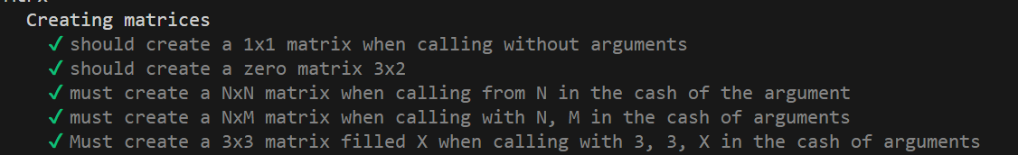

Тести на редагування матриць:

describe("Receiving and assigning data from the matrix", ()=>{

    const m = new Mtrx([

      [1,2,3],

      [4,5,6],

      [7,8,9]

    ]);

    it("Must return 1 at the request of Eleemnet 0х0", function () {

      assert.equal(m[0][0], 1);

    });

    it("Should return 5 on request Eleemnet 1х1", function () {

      assert.equal(m[1][1], 5);

    });

    it("Should return 7 on request Eleemnet 2х0", function () {

      assert.equal(m[2][0], 7);

    });

    it("I must replace the Elehement 0х0 на 10", function () {

      m[0][0]=10;

      assert.equal(m[0][0], 10);

    });

    it("I must replace the Elehement 1х1 на 10", function () {

      m[1][1]=10;

      assert.equal(m[1][1], 10);

    });

    it("I must replace the Elehement 2х0 на 10", function () {

      m[2][0]=10;

      assert.equal(m[2][0], 10);

    });

  });

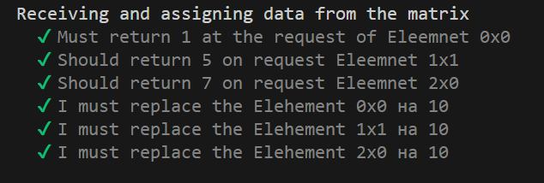

Для запуску тестів команда mocha